1. 필요한 클래스들

(1) Television: 도시의 이름과 인구수, 인구 증가율을 계산한다

(2) Driver: Television클래스를 이용한다

클래스 다이어그램

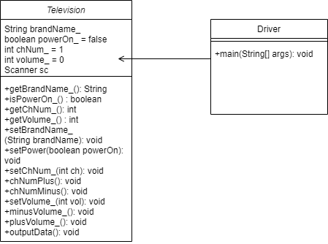

2. 각 클래스 설계

(1) Television 클래스

-변수

- String brandName_: 이름

- Boolean powerOn_ = false : 전원 on/off 여부

- int chNum_ = 1 : 채널번호

- int voulme_ = 0 : 볼륨

- Scanner sc: 입력

- 메소드

- getBrandName_메소드

- 목적: brandName_을 반환한다

- 매개변수: 없음

- 반환값: : brandName_

- 알고리즘

1. brandName_을 반환한다

- isPowerOn_ 메소드

- 목적: powerOn_ 을 반환한다

- 매개변수: 없음

- 반환값: powerOn_

- 알고리즘

1. powerOn_ 을 반환한다.

- getChNum_ 메소드

- 목적: chNum_ 을 반환한다.

- 매개변수: 없음

- 반환값: chNum_

- 알고리즘

1. chNum_을 반환한다.

- getVolume_ 메소드

- 목적: volume_ 을 반환한다.

- 매개변수: 없음

- 반환값: volume_

- 알고리즘

1. volume_를 반환한다.

- setBrandName_ 메소드

- 목적: brandName_ 을 변경한다

- 매개변수: String brandName

- 반환값: 없음

- 알고리즘

1. this.brandName_ 에 brandName을 대입한다

- setPower 메소드

- 목적: powerOn_을 변경한다

- 매개변수: Boolean powerOn

- 반환값: 없음

- 알고리즘

1. this.powerOn_ 에 powerOn을 대입한다

- setChNum_ 메소드

- 목적: chNum_을 변경한다

- 매개변수: int ch

- 반환값: 없음

- 알고리즘(순서도)

- chNumPlus 메소드

- 목적: chNum_ 을 +1 한다

- 매개변수: 없음

- 반환값: 없음

- 알고리즘(순서도)

- chNumMinus 메소드

- 목적: chNum_ 을 -1 한다

- 매개변수: 없음

- 반환값: 없음

- 알고리즘(순서도)

- setVolume_ 메소드

- 목적: volume_을 변경한다

- 매개변수: int vol

- 반환값: 없음

- 알고리즘

1. this.volume_ 에 vol을 대입한다

- minusVolume_ 메소드

- 목적: volume_을 -1 한다

- 매개변수: 없음

- 반환값: 없음

- 알고리즘

1. this.volume_ 이 0이 아니면 this.volume_ 을 -1 한다

- plusVolume_ 메소드

- 목적: volume_을 +1 한다

- 매개변수: 없음

- 반환값: 없음

- 알고리즘

1. this.volume_ 이 12가 아니면 this.volume_ 을 +1 한다

- outputData 메소드

- 목적: 도시이름, 인구, 인구 증가율, 10년후 예상 인구 를 출력한다

- 매개변수: 없음

- 반환값: 없음

- 알고리즘

1. "브랜드: " + getBrandName_() 을 출력한다

2. "전원: "을 출력한다

2-1. isPowerOn_() 이 true이면 “on” 을 출력한다

2-2. 아니면 “off” 를 출력한다

3. "채널번호: " + getChNum_() 을 출력한다

4. "볼륨: " + getVolume_() + "\n" 을 출력한다

(2) Driver 클래스

- 변수 : 없음

- main 메소드

- 지역 변수: tv1-Television 객체를 가르키는 참조변수, tv2-Television 객체를 가르키는 참조변수

- 알고리즘

1. tv1 변수를 생성해서 Television을 가르키게 한다.

2. tv1.setBrandName_("삼성") 를 호출한다

3. tv1.setPower(true) 를 호출한다

4. tv1.setChNum_(1) 를 호출한다

5. tv1.setVolume_(6) 를 호출한다

6. tv1.outputData() 를 호출한다

7. tv2 변수를 생성해서 Television을 가르키게 한다

8. tv2.setBrandName_("엘지") 를 호출한다

9. tv2.setPower(true) 를 호출한다

10. tv2.setChNum_(98) 를 호출한다

11. tv2.setVolume_(12) 를 호출한다

12. tv2.chNumPlus() 를 호출한다

13. tv2.plusVolume_() 를 호출한다

14. tv2.outputData() 를 호출한다